**Mão na massa: aplicando na prática**

Você é uma pessoa analista de dados em uma empresa de comércio eletrônico e foi escolhido dentro da equipe para analisar o **banco de dados de vendas da empresa**. Você precisa extrair informações específicas sobre os clientes e os produtos vendidos.

Liste todos os IDs únicos dos produtos vendidos pela empresa, ou seja, uma lista de produtos distintos. Utilize a cláusula DISTINCT para garantir que os IDs dos produtos sejam únicos.

Identifique os clientes que se cadastraram na empresa antes de 2020. Liste o nome e a data de cadastro desses clientes. Utilize a cláusula WHERE para filtrar os registros.

Para resolver esses desafios importe para o sqlite online as seguintes tabelas:

* [Tabela de clientes](https://cdn3.gnarususercontent.com.br/2953-sqlite-conhecendo-instrucoes-sql/tabela+clientes+desafio+aula+1+.csv)
* [Tabela de produtos](https://cdn3.gnarususercontent.com.br/2953-sqlite-conhecendo-instrucoes-sql/tabela+produtos+desafio+aula+1.csv)
* [Tabela de vendas](https://cdn3.gnarususercontent.com.br/2953-sqlite-conhecendo-instrucoes-sql/tabela+vendas+desafio+aula+1.csv)

# Minha resolução:

Liste todos os IDs únicos dos produtos vendidos pela empresa, ou seja, uma lista de produtos distintos. Utilize a cláusula DISTINCT para garantir que os IDs dos produtos sejam únicos.

**IDs únicos dos produtos ⬇**



Identifique os clientes que se cadastraram na empresa antes de 2020. Liste o nome e a data de cadastro desses clientes. Utilize a cláusula WHERE para filtrar os registros.

**Os clientes que se cadastraram na empresa antes de 2020. O nome e a data de cadastro desses clientes e o nome do produto (Porque eu quis usar a tabela produtos também, mesclei as informações ☺ ⬇**

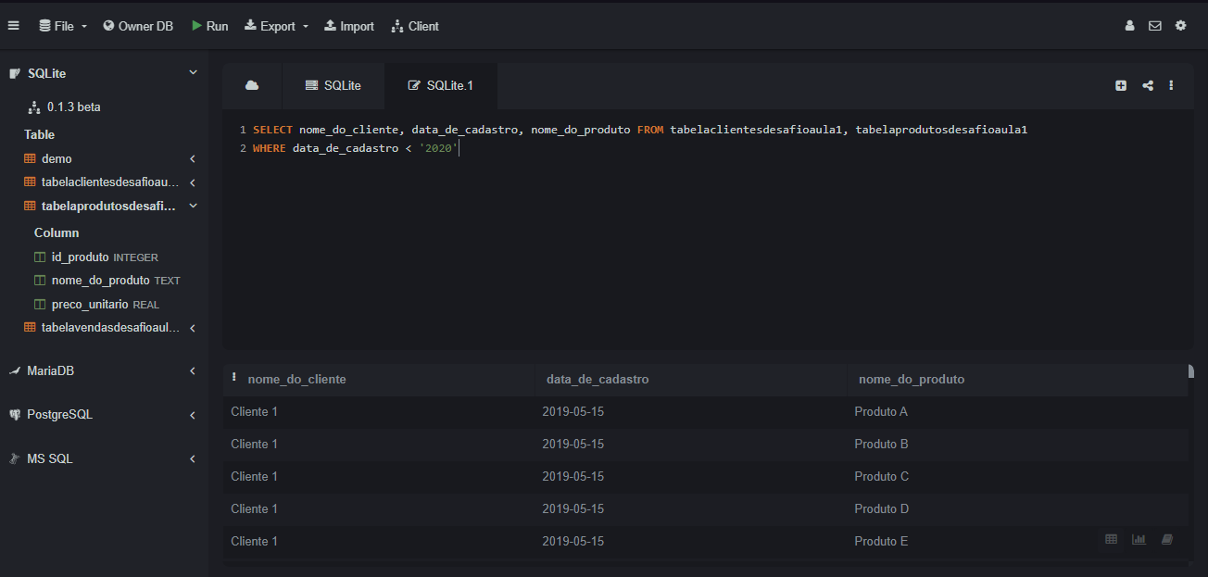

**Obs: Na condição da data, eu optei por colocar só o ano, mas dá para colocar a data completa para ser mais especifico, tipo: WHERE data_de_cadastro < 2020-01-01;**